软件安装步骤

先安装jdk，再配环境变量，然后再安装eclipse，否则会出现如下对话框。最后，对eclipse进行配置（高版本eclipse会自己根据环境变量查找到jdk和jre的路径，不用自己再配置）。
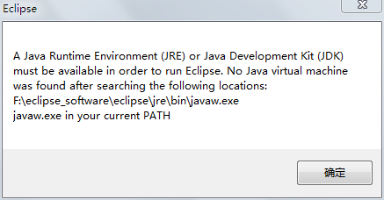

http://www.oracle.com/technetwork/java/javase/downloads/jdk8-downloads-2133151.html
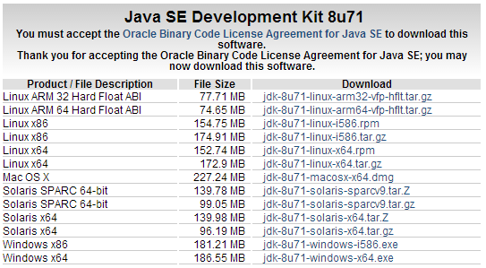

JDK安装路径：
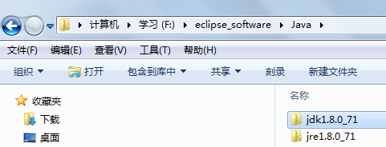

环境配置
JAVA_PATH
F:\eclipse_software\Java\jdk1.8.0_71
Path
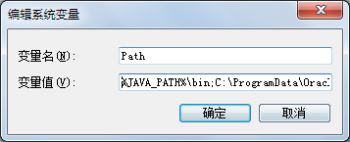
Classpath
%JAVA_PATH%\lib\tools.jar;%JAVA_PATH%\lib\dt.jar

在DOS中测试：
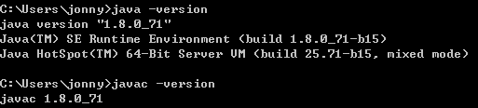

eclipse和jdk/jre的关系
eclipse的运行依赖于jdk和jre。
jdk是编译环境（编译器），把java文件编译成class文件。
jre是运行环境（运行器），执行class文件需要使用jre。
所以以上三者是具有相互依赖关系的，eclipse开发出java代码，通过jdk将java代码编译为机器语言（class），之后通过jre进行运行才可以完成功能实现。

Javase docs
http://docs.oracle.com/javase/8/docs/

